**บทที่ 4**

**ผลการทดสอบและการวิเคราะห์**

ในบทนี้ได้กล่าวถึงคุณสมบัติพื้นฐานทั้งทางกายภาพและเคมีผลการทดสอบและการวิเคราะห์โดยสามารถสรุปได้ดังนี้

1. คุณสมบัติพื้นฐานของวัสดุ

2. ผลการทดสอบกำลังดึงของไม้ไผ่

3**.** ผลการทดสอบกำลังอัดของคอนกรีต

4. ผลการทดสอบกำลังดัดตามแนวแกนของเสาคอนกรีต

5. รูปแบบการวิบัติของเสาคอนกรีต

**คุณสมบัติพื้นฐานของวัสดุ**

1. ความถ่วงจำเพาะของปูนซีเมนต์ปอร์ตแลนด์

จากผลการทดสอบความถ่วงจำเพาะตามมาตรฐาน American Society for Testing Materials (1997G:149-150) ซึ่งเป็นค่าเฉลี่ยที่ได้จากการใช้ตัวอย่างจำนวน 2 ตัวอย่าง โดยค่าความถ่วงจำเพาะของปูนซีเมนต์ปอร์ตแลนด์ประเภทที่1มีค่าเฉลี่ยเท่ากับ 3.14 ซึ่งเป็นไปตามมาตรฐานผลิตภัณฑ์อุตสาหกรรมแห่งประเทศไทย (มอก.15-2547)

1. การกระจายขนาดคละของทราย

 จากผลการวิเคราะห์หาขนาดคละของมวลรวมละเอียดโดยใช้ตะแกรงซึ่งเป็นค่าเฉลี่ยที่ได้มาจาก 2 ตัวอย่าง พบว่าค่าโมดูลัสความละเอียดของทรายมีค่าเท่ากับ 2.76 เมื่อนำข้อมูลที่ได้ไปพล๊อตกราฟเพื่อหาการกระจายขนาดคละของทราย ดังภาพประกอบที่ 16 พบว่าการกระจายตัวของทรายอยู่ภายในขอบเขตบนและล่างเป็นไปตามมาตรฐาน American Society for Testing Materials (1997E:84-87)

ภาพประกอบที่ 16 การกระจายขนาดคละของทราย

1. ความถ่วงจำเพาะและการดูดซึมของทราย

ผลการทดสอบหาค่าความถ่วงจำเพาะและค่าการดูดซึมของทราย ซึ่งประกอบด้วยค่าความถ่วงจำเพาะเฉลี่ยต่างๆ ดังต่อไปนี้คือค่าความถ่วงจำเพาะสภาพแห้งเท่ากับ 2.61 ความถ่วงจำเพาะอิ่มตัวผิวแห้งเท่ากับ 2.62 ความถ่วงจำเพาะปรากฏเท่ากับ 2.68 และร้อยละการดูดซึมน้ำเฉลี่ยของทรายเท่ากับร้อยละ 1.37

1. ความละเอียดของอนุภาคปูนซีเมนต์

โดยการใช้ตะแกรงมาตรฐานเบอร์ 325 ที่มีขนาดช่องเปิด 45 ไมโครเมตร ในการหาความละเอียดของตัวอย่างจากการทดสอบพบว่าปูนซีเมนต์ปอร์ตแลนด์ประเภทที่ 1 มีปริมาณค้างบนตะแกรงมาตรฐานเบอร์ 325 เท่ากับร้อยละ 10.8 โดยน้ำหนัก

1. ภาพขยายกำลังสูงของปูนซีเมนต์

ทำการถ่ายภาพโดยใช้เครื่อง Scanning Electron Microscope (SEM) พบว่าปูนซีเมนต์ปอร์ตแลนด์ประเภทที่1มีรูปร่างลักษณะโดยส่วนมากเป็นเหลี่ยมเป็นมุมพื้นผิวค่อนข้างเรียบเนื้อแน่นไม่มีรูพรุน ดังภาพประกอบที่ 17

1. วิเคราะห์ขนาดและการกระจายตัวอนุภาคของปูนซีเมนต์

โดยใช้เครื่อง Laser Particle Size Analyzer หาค่าเฉลี่ยจาก 3 ตัวอย่าง ซึ่งขนาดอนุภาคเฉลี่ยของปูนซีเมนต์ปอร์ตแลนด์ประเภทที่ 1 มีค่าเท่ากับ 13.0 ไมครอน

1. องค์ประกอบทางเคมีของปูนซีเมนต์ปอร์ตแลนด์

จากตารางที่ 4 Jaturapitakkul and Cheerarot (2003:49-56) แสดงให้เห็นว่าปูนซีเมนต์ปอร์ตแลนด์ประเภทที่ 1 มีแคลเซียมออกไซด์เป็นองค์ประกอบหลักคือมีค่าสูงถึงร้อยละ 64.99 และมีองค์ประกอบรองคือออกไซด์ของซิลิกา (SiO2) อลูมินา (Al2O3) และเหล็ก(Fe2O3) อยู่ปริมาณร้อยละ20.62, 5.22 และ 3.10 ตามลำดับ

ตารางที่ 4 องค์ประกอบทางเคมีของปูนซีเมนต์ปอร์ตแลนด์

|  |  |  |  |  |  |  |  |  |  |  |  |
| --- | --- | --- | --- | --- | --- | --- | --- | --- | --- | --- | --- |
| **Sample** | **Chemical Composition (%)** | | | | | | | | | | |
| **SiO2** | **Al2O3** | **Fe2O3** | **CaO** | **MgO** | **K2O** | **Na2O** | **Mn2O3** | **SO3** | | **LOI** |
| Ordinary Portland Cement  (OPC) | 20.62 | 5.22 | 3.10 | 64.99 | 0.91 | 0.07 | 0.50 | 0.76 | | 2.70 | 1.13 |

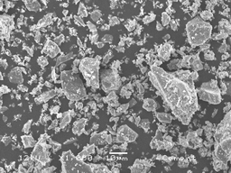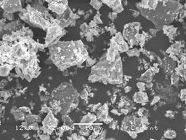

ภาพประกอบที่ 17 ภาพถ่ายขยายอนุภาคปูนซีเมนต์ปอร์ตแลนด์กำลังขยาย 1,000 และ 2,000 เท่า

**ผลการทดสอบกำลังดึงของไม้ไผ่**

การทดสอบเพื่อหาคุณบัติการรับแรงดึงของไม้ไผ่ โดยใช้ไม่ไผ่ 2 ชนิด คือ ไม้ไผ่ตง และ ไม้ไผ่สีสุก เพื่อเปรียบเทียบ โดยการทดสอบ ใช้ ไม้ไผ่ 10 ขนาด เริ่มต้นที่ขนาดความหนา 2.5 มิลลิเมตร ถึง 35 มิลลิเมตร โดยใช้ความกว้างที่ 15 มิลลิเมตร ดังแสดงในภาพประกอบที่ 18

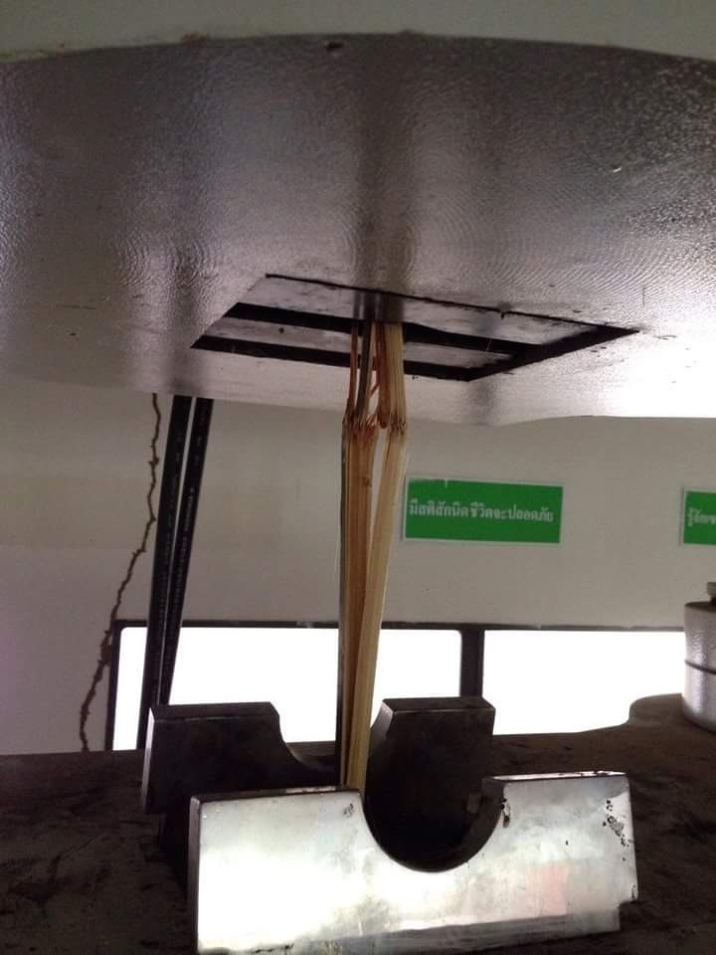

ภาพประกอบที่ 18 ภาพการทดสอบกำลังดึงของไม้ไผ่

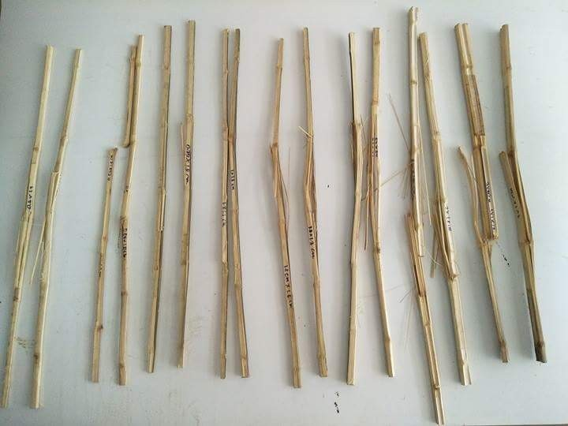

ภาพประกอบที่ 19 ภาพการวิบัติของไม้ไผ่หลังการทดสอบ

จากผลการทดลองพบว่า ไม้ไผ่ตง ขนาด 2.5x15 มิลลิเมตร มีค่ากำลังดึงเท่ากับ 15 กิโลนิวตัน หรือประมาณ 4,460 กก/ตร.ซม2 ในขณะที่ ไผ่สีสุกมีกำลังดึงเท่ากับ 12.50 กิโลนิวตัน หรือประมาณ 3,397 กก/ตร.ซม2 การเพิ่มความหนาของขนาดตัวอย่างส่งผลให้กำลังดึงของไม้ไผ่เพิ่มขึ้น เช่น ไผ่ตงขนาด 10x15 มิลลิเมตร มีค่ากำลังดึงเท่ากับ 26.50 กิโลนิวตัน ขนาด 12x15 15x15 20x15 มิลลิเมตร มีค่ากำลังดึงเท่ากับ 31.50 36.50 และ 41.50 กิโลนิวตัน ตามลำดับ และเมื่อพิจารณาเปรียบเทียบ ค่ากำลังดึงของไผ่ตงและไผ่สีสุก พบว่า ค่ากำลังดึงของไผ่ตงมีค่ามากกว่าไผ่สีสุกทุกขนาด ดังแสดงใน ภาพประกอบที่ 20

ตารางที่ 5 ผลการทดสอบกำลังดึงของไม้ไผ่

|  |  |  |  |  |  |
| --- | --- | --- | --- | --- | --- |
| **ผลการทดสอบไม้ไผ่** | | | | | |
| **ลำดับ**  **ที่** | **ขนาด(mm)** | **ไผ่ตง** | | **ไผ่สีสุก** | |
| **Load(kN)** | **Stress(kgf/cm^2** | **Load(kN)** | **Stress(kgf/cm^2** |
| 1 | 2.5x15 | 15.00 | 4,460 | 12.50 | 3,397 |
| 2 | 5x15 | 21.00 | 2,854 | 17.50 | 2,378 |
| 3 | 7.5x15 | 24.00 | 2,174 | 20.40 | 1,843 |
| 4 | 10x15 | 26.50 | 1,800 | 24.20 | 1,644 |
| 5 | 12x15 | 31.50 | 1,783 | 28.50 | 1,614 |
| 6 | 15x15 | 36.50 | 1,653 | 33.00 | 1,495 |
| 7 | 20x15 | 41.50 | 1,410 | 37.50 | 1,274 |
| 8 | 25x15 | 44.00 | 1,196 | 40.60 | 1,103 |
| 9 | 30x15 | 52.50 | 1,189 | 44.50 | 1,008 |
| 10 | 35x15 | 58.00 | 1,126 | 48.70 | 945 |

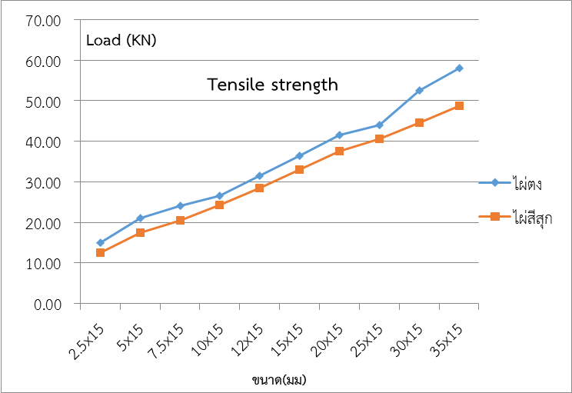

ภาพประกอบที่ 20 ความสัมพันธ์ของขนาดและกำลังดึงไม้ไผ่

เมื่อพิจารณาค่าความเค้น (Stress) พบว่า ขนาดไม้ไผ่ตง 2.5x15 มิลลิเมตร มีค่าเท่ากับ 4,460 กก/ตร.ซม2 ขนาด 5x15 10x15 และ 20x15 มิลลิเมตร มีค่าเท่ากับ 2,854 1,800 และ 1,410 กก/ตร.ซม2 ตามลำดับ ซึ่งมีค่าลดลงเมื่อขนาดหน้าตัดไม้ไผ่เพิ่มขึ้น และเมื่อเปรียบเทียบค่าความเค้นของไม้ไผ่ตงและไผ่สีสุกแล้ว พบว่า ไม้ไผ่ตงมีค่าความเค้นมากกว่าไผ่สีสุก ทุกขนาดการทดสอบดังแสดงในภาพประกอบที่ 21 ซึ่งในงานวิจัยนี้ได้ใช้ไม้ไผ่ตง ขนาด 10x15 12x15 15x15 20x15 มิลลิเมตร ในการหล่อเสาเพื่อทดสอบกำลังอัดในแนวแกนของเสาต่อไป เนื่องจาก เพื่อไม่ให้ปริมาณเหล็กเสริม หรือวัสดุแทนเหล็กเสริมน้อยกว่า ร้อยละ 1 และไม่เกินร้อยละ 8 ตามมาตรฐานวิศวกรรมสถานแห่งประเทศไทย และมีขนาดใกล้เคียงกับเหล็กเส้นในท้องตลาดทั่วไป คือ ขนาด 10 12 16 และ 20 มิลลิเมตร

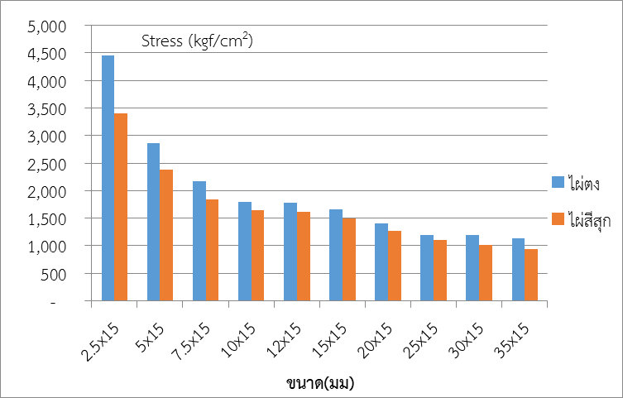

ภาพประกอบที่ 21 ความสัมพันธ์ของขนาดและความเค้นของไม้ไผ่

**ผลการทดสอบกำลังอัดของคอนกรีต**

จากผลการทดสอบพบว่า กำลังอัดของคอนกรีตทรงกระบอกขนาด 10x20 เซนติเมตร ที่อายุการทดสอบ 28 วัน มีค่าเท่ากับ 275 กก/ตร.ซม2 มีค่ายุบตัวที่ 10.50 เซนติเมตร ดังแสดงในตารางที่ 6

ตารางที่ 6 กำลังอัดคอนกรีต

|  |  |  |
| --- | --- | --- |
| **กำลังอัดจากการออกแบบ** | **กำลังอัดจากการทดสอบ** | **ค่ายุบตัวของคอนกรีต** |
| **กก/ตร.ซม.** | **กก/ตร.ซม.** | **ซม.** |
| 240 | 275 | 10.5 |

**ผลการทดสอบกำลังอัดในแนวแกนของเสาคอนกรีต (Axial Load)**

จากผลการทดสอบ พบว่า กำลังอัดในแนวแกนของ เสาคอนกรีตเสริมเหล็กขนาด 10x10 เซนติเมตร มีค่ากำลังอัดในแนวแกนเท่ากับ 29.22 ตัน ขนาด 12.5x12.5 ขนาด 15x15 และ 20x20 มีค่าเท่ากับ 44.85 59.92 และ 114.43 ตัน ตามลำดับ ซึ่งผลจากการทดลองของเสาคอนกรีตเสริมเหล็กทุกขนาดมีค่ามากกว่ากำลังอัดในแนวแกนของเสาที่ได้จากการคำนวนทั้งนี้เนื่องจาก การคำนวณใช้ค่า f’c เท่ากับ 240 กก/ตร.ซม2 ในขณะที่กำลังของคอนกรีตที่ได้จากการทดลอง มีค่าเท่ากับ 275 กก/ตร.ซม2 และเมื่อพิจารณากำลังของเสาคอนกรีตเสริมไม้ไผ่ พบว่า 10x10 เซนติเมตร มีค่ากำลังอัดในแนวแกนเท่ากับ 19.3 ตัน ขนาด 12.5x12.5 ขนาด 15x15 และ 20x20 มีค่าเท่ากับ 33.87 47.29 และ 90.61 ตัน ตามลำดับซึ่งสอดคล้องกับงานวิจัยที่ผ่านมา Atul Agarwal et al (2014) ดังแสดงในตารางที่ 7และภาพประกอบที่ 22

ตารางที่ 7 กำลังอัดในแนวแกนของเสาคอนกรีต

|  |  |  |  |  |  |
| --- | --- | --- | --- | --- | --- |
| **กำลังรับน้ำหนักเสาคอนกรีต (ตัน)** | | | | | |
| ขนาดตัวอย่างเสา | **การคำนวณ** | | | **ผลการทดลอง (ร้อยละ)** | |
| **P0** | **Pn** | **Pu** | **เสริมเหล็ก** | **เสริมไม้ไผ่** |
| 10x10x80 | 26.45 | 18.3 | 12.8 | 29.22 **(100)** | 19.3 **(66.05)** |
| 12.5x12.5x80 | 39.95 | 27.48 | 19.24 | 44.85 **(100)** | 33.87 **(75.51)** |
| 15x15x80 | 59.5 | 41.18 | 28.82 | 59.92 **(100)** | 47.29 **(78.92)** |
| 20x20x80 | 108.47 | 75.39 | 52.77 | 114.43 **(100)** | 90.61 **(79.18)** |

ภาพประกอบที่ 22 กำลังอัดในแนวแกนของเสาจากรายการคำนวณ เสาคอนกรีตเสริเหล็ก และเสริมไม้ไผ่

เมื่อพิจารณาเปรียบเทียบระหว่างเสาคอนกรีตเสริมเหล็กและเสาคอนกรีตที่เสริมด้วยไม้ไผ่ที่ขนาดต่างๆ แล้วพบว่า เสาคอนกรีตที่เสริมด้วยไม้ไผ่มีกำลังอัดในแนวแกนที่ขนาด 10x10 12.5x12.5 ขนาด 15x15 และ 20x20 เซนติเมตร มีค่าเท่ากับร้อยละ 66.05 75.51 78.92 และ 79.18 ของเสาคอนกรีตเสริมเหล็ก ซึ่งมีแนวโน้มเพิ่มขึ้นเมื่อขนาดหน้าตัดเสาเพิ่มขึ้น ซึ่งสอดคล้องกับงานวิจัยที่ผ่านมา Masakazu TeraIa and Koichi (2011) ดังแสดงในภาพประกอบที่ 23

ภาพประกอบที่ 23 ร้อยละกำลังอัดในแนวแกนของเสาคอนกรีตเสริมเหล็กและไม้ไผ่

**รูปแบบการวิบัติของเสาคอนกรีต**

จากผลการทดสอบพบว่าเสาคอนกรีตเสริมเหล็กและเสริมไม้ไผ่ทุกต้นมีรูปแบบการวิบัติเหมือนกันคือการวิบัติจากคอนกรีต ซึ่งมีรอยแตก จากเสาด้านล่างขึ้นด้านบน และเนื้อคอนกรีตมีการหลุดร่อนออกจากเสา จนเห็นเหล็กเสริมและไม้ไผ่ ซึ่งสอดคล้องกับงานวิจัยที่ผ่านมา Hai tao li et al. (2015)

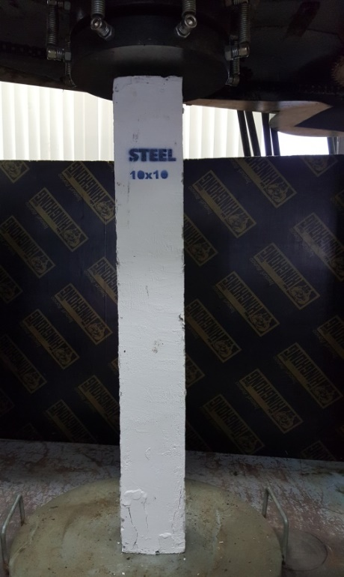 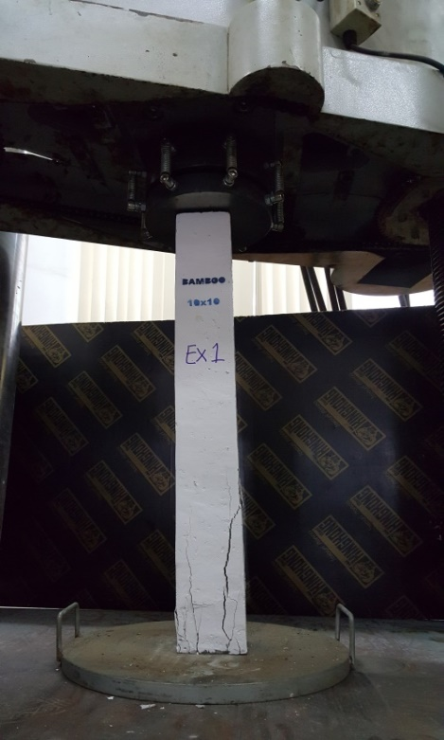

ภาพประกอบที่ 24 รูปแบบการวิบัติของเสาคอนกรีต ขนาด 10x10 เซนติเมตร

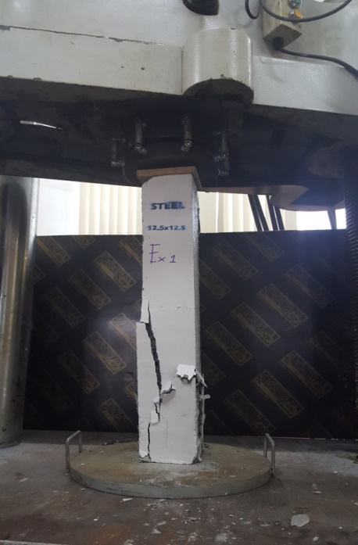 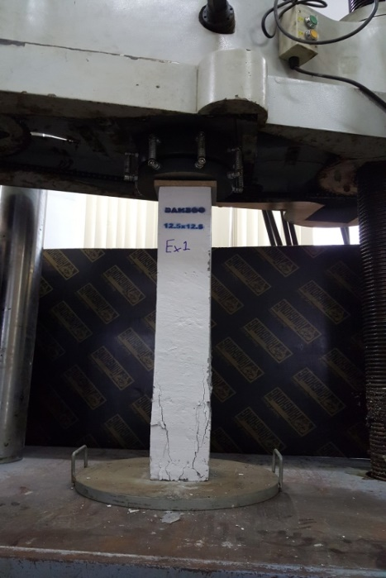

ภาพประกอบที่ 25 รูปแบบการวิบัติของเสาคอนกรีต ขนาด 12.5x12.5 เซนติเมตร

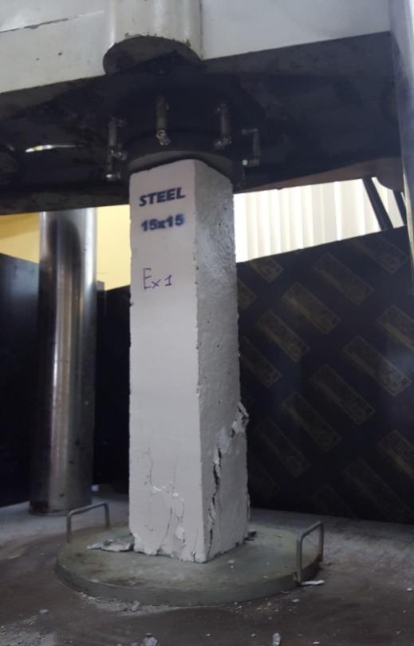 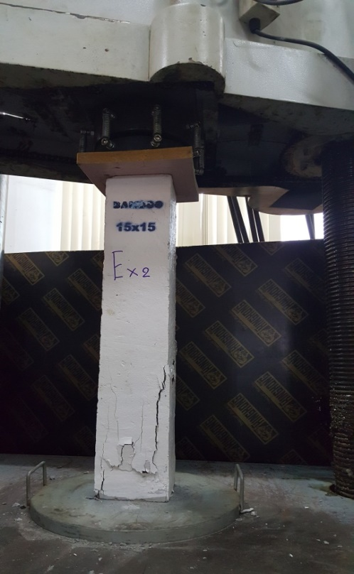

ภาพประกอบที่ 26 รูปแบบการวิบัติของเสาคอนกรีต ขนาด 15x15 เซนติเมตร

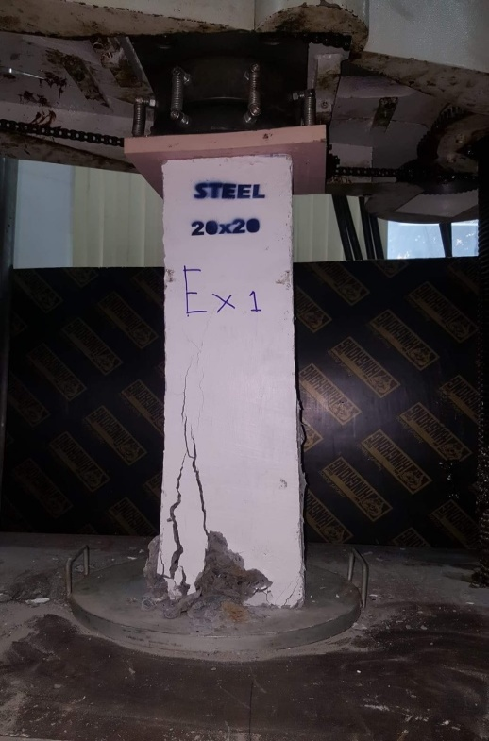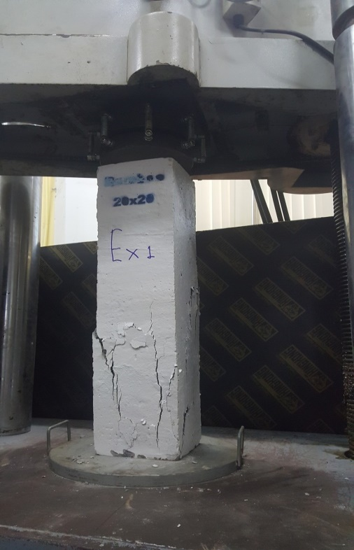

ภาพประกอบที่ 27 รูปแบบการวิบัติของเสาคอนกรีต ขนาด 20x20 เซนติเมตร

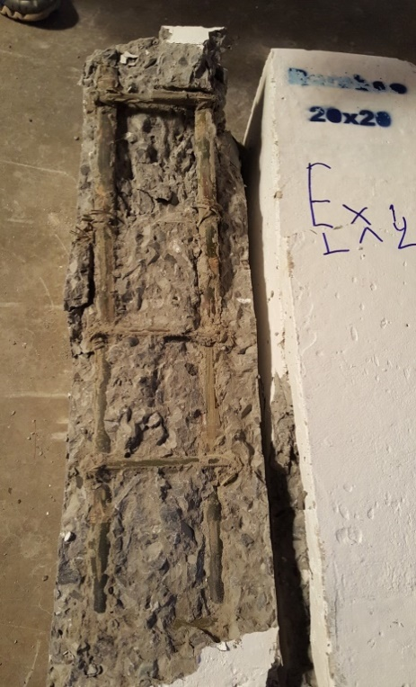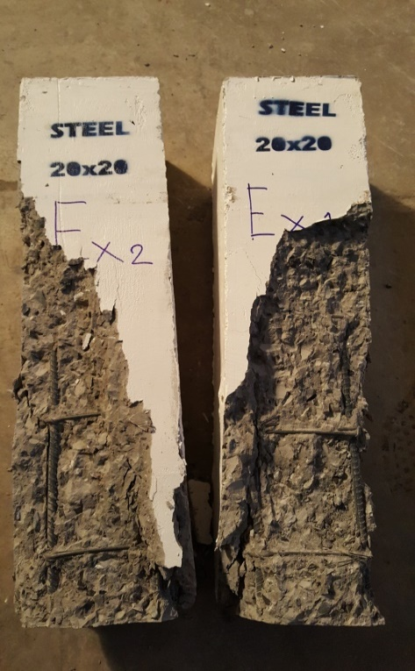

ภาพประกอบที่ 28 การหลุดร่อนของเนื้อคอนกรีตหลังการวิบัติ

จากผลการทดลองกำลังอัดในแนวแกนของเสาคอนกรีต พบว่าเสาคอนกรีตเสริมเหล็กทุกขนาดมีค่ากำลังอัดจากการทดสอบมากกว่าการคำนวณ และ เสาคอนกรีตที่เสริมด้วยไม้ไผ่มีค่ามากกว่าร้อยละ 60 ของเสาคอนกรีตที่เสริมเหล็ก และรูปแบบการวิบัติมีลักษณะใกล้เคียงกัน อย่างไรก็ดี ถึงแม้ว่าค่ากำลังอัดในแนวแกนของเสาคอนกรีตที่เสริมไม้ไผ่จะมีค่าน้อยกว่าเสาคอนกรีตที่เสริมด้วยเหล็กทุกต้น แต่ค่าการรับน้ำหนักของเสาคอนกรีตเสริมไม้ไผ่นั้นมีค่าตั้งแต่ 19 ถึง 90 ตัน ซึ่งหากจะมองในด้านการนำไปใช้ประโยชน์แล้ว การรับน้ำหนักของเสาสำเร็จ ที่ส่วนใหญ่ ใช้กับบ้านชั้นเดียว เสารั้ว ซึ่งมีค่าการแบกรับน้ำหนัก ไม่เกิน 10 ตัน ซึ่งสามารถนำไปใช้ ซึ่งการใช้ไม้ไผ่เป็นเหล็กเสริม เป็นการใช้วัสดุท้องถิ่นที่มีอยู่มากและราคาถูก สามารถลดต้นทุนการก่อสร้างได้